

PROYECTO:
“EQUIPOS DE SALUD COMO AGENTES EDUCADORES EN MEDIDAS DE SALUD PÚBLICA NO FARMACOLÓGICAS PARA GRUPOS DE POBLACIÓN EN SITUACIÓN DE VULNERABILIDAD”

Informe final
30 de marzo, 2022

Antecedentes y fundamentos
El Departamento de Salud Comunitaria de Facultad de Salud y Ciencias Sociales de Universidad de Las Américas (UDLA) postuló a la convocatoria para presentación de interés en la elaboración de propuestas para promover y fortalecer la implementación de la Guía “Orientaciones para la aplicación de medidas de salud pública no farmacológicas en grupos en situación de vulnerabilidad en el contexto de la COVID-19” de la OPS.
Al considerar las diversas realidades que condicionan el curso de vida de las personas, se ha buscado que las estrategias de Educación, Información y Comunicación en Salud (IECS) tomen en cuenta la incidencia de determinantes sociales de las desigualdades en salud y las barreras socioculturales y económicas para el cumplimiento de las medidas sanitarias no farmacológicas.
El reconocimiento de dichas realidades - las cuales generan una mayor exposición a SARS Cov 2 -, puede contribuir a la creación de acciones comunitarias con los actores locales. Así desde una perspectiva intersectorial y en el marco de la Estrategia de APS, se contribuirá a disminuir las brechas existentes en la ejecución de las medidas de prevención.
Así también, se considera que el proceso de alfabetización en salud es relevante en el contexto de la epidemia COVID-19, entendiendo que esta es una herramienta de estrategia IECS que permite adecuar el mensaje a la realidad de poblaciones socialmente vulneradas y vulnerables, favoreciendo la apropiación de herramientas de autocuidado, cocuidado y sociocuidado.

Período de ejecución del Proyecto: Octubre 2021 – enero 2022

Objetivo General
Contribuir al fortalecimiento de las capacidades educativas de direcciones y equipos de Salud para la implementación de medidas sanitarias no farmacológicas con las poblaciones vulnerables, en el contexto de la COVID-19.

Objetivos Específicos
1.Concientizar a los equipos de salud mediante la problematización de la incidencia de los determinantes sociales de salud que establecen barreras para el cumplimiento de las medidas de salud pública no farmacológicas en la población en situación de vulnerabilidad social
2.Desarrollar estrategias de comunicación y alfabetización en salud, sobre las medidas de salud pública no farmacológicas en la población en situación de vulnerabilidad social
3.Sistematizar el proceso educativo, informando y colaborando con actores gubernamentales y no gubernamentales en el diseño de políticas públicas en salud

Método utilizado
La metodología utilizada adopto elementos del enfoque constructivista y tradicional, considerando un proceso de enseñanza - aprendizaje dinámico, integrador de saberes experienciales y saberes técnicos-científicos, procurando los pilares elementales de la guía, participación comunitaria, derechos humanos, alfabetización y comunicación de riesgo en salud, incorporando como eje transversal el enfoque de género. El proceso de capacitación de los equipos de salud implicó tres momentos pedagógicos:
1° Problematización de las realidades locales
2° Información y capacitación
3° Creación colectiva de estrategias de comunicación de riesgo y alfabetización en salud con perspectiva comunitaria.
Se procuró la utilización de modalidad presencial en el empleo de técnicas activas de aprendizaje y virtual preponderantemente en la capacitación. Además, se contempló el uso de la sistematización como herramienta de producción y reflexión iterativa de la experiencia, comprendiendo el proceso de aprendizaje, la vinculación generada con tutores y otros equipos, los relatos de la situación social comunitaria, de donde emanan procesos emocionales, actitudinales y cognitivos durante la capacitación, y las estrategias construidas, que reflejan un proceso de empoderamiento en los diferentes equipos.
La sistematización estuvo a cargo de un equipo interdisciplinario, que generó el informe comprometido como producto de la iniciativa, (ver anexo 1). En este proceso de producción de datos, se analiza bajo principalmente metodología cualitativa, identificándose diecinueve códigos i con nueve categorías elaboradas a partir del análisis descrito (Villalobos, Márquez y Gallo).
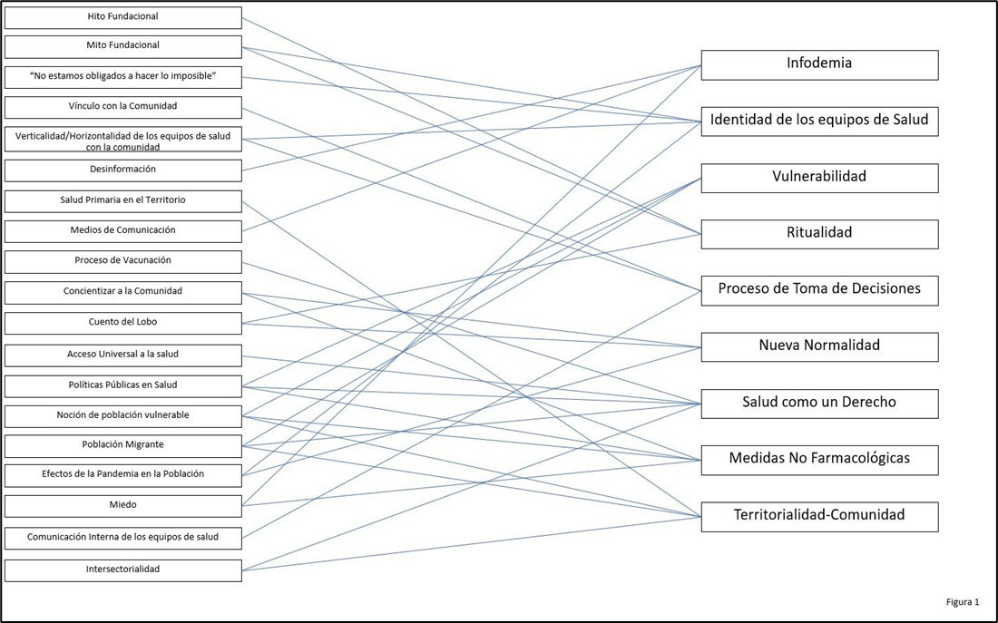

Principales Resultados
Las comunas participantes se dividieron en tres áreas geográficas determinadas por sedes de la UDLA en que se ejecutaron las acciones: Viña del Mar, Santiago y Concepción. En la sede de Viña del Mar, asistieron equipos de salud de la comuna de Petorca; en la sede de Santiago, asistieron equipos de las comunas de Huechuraba, Maipú y San Joaquín; y en la sede de Concepción, asistieron de las comunas de Penco, Hualpén y Tomé.
• Los Equipos de Salud vinculados a UDLA y Equipos de Salud de las direcciones/corporaciones de Salud Municipal que manifestaron interés en participar del proyecto, fueron capacitados en el uso de la Guía.
• Los Equipos de Salud incorporaron elementos propios de las perspectivas de intersectorialidad, derechos humanos y determinantes sociales en salud y habilidades en aprendizaje de técnicas participativas; se han capacitado en alfabetización en salud y comunicación del riesgo, y problematizado la necesidad del empoderamiento comunitario a partir de estrategias locales.
En cuanto a los productos comunicacionales, se han generado
- Cápsulas audiovisuales sobre educación para la Salud: disponibles para docentes y estudiantes UDLA, elaboradas por parte de académica de la PUC, Dra. Paula Repetto.

- Cortometraje “Universidad haciendo comunidad. Una respuesta a la emergencia” que recoge el diagnóstico de situación, la estrategia educativa y la mirada desde participantes de proyecto desde centros de salud de las comunidades involucradas. El mismo, ha sido presentado y aceptado al festival Salud para Todos, organizado por OMS.
- Documentos de sistematización del proceso educativo. Actualmente en proceso de difusión con actores locales comprometidos con el proyecto, autoridades nacionales en temáticas relacionadas con el proyecto, comunidad Educativa UDLA.
- Registro fotográfico y audiovisual de cada actividad, que darán lugar a nuevos productos comunicacionales en el primer semestre de 2022.
- Grabación de la instancia de capacitación virtual sobre Comunicación de Riesgo y sobre Alfabetización en Salud.
- Pestaña de sección web, utilizado cómo repositorio de documentos bibliográficos y audiovisuales
https://salud-sociales.udla.cl/equipos-de-salud-como-agentes-educadores-ops-udla/

Principales Conclusiones
La propuesta desarrollada favoreció que los equipos de salud:
- Reflexionaran sobre los procesos vivenciados en el contexto de la COVID-19, desde lo humano y lo profesional

- Problematizaran y dialogaran sobre condiciones de vida de personas, familias y comunidades que se encuentran en situación de vulnerabilidad social.

- Definieran las dificultades sostenidas para la adopción de medidas de salud pública no farmacológica en consideración con el contexto sociocultural local

- Fortalecieran sus capacidades de actuación en actividades de información, educación y comunicación social (IECS) del riesgo y de alfabetización en salud desde una perspectiva interdisciplinaria.

- Reconocieran y validaran la adopción de estrategias desarrolladas en el contexto de la COVID-19, que no corresponden únicamente a medidas farmacológicas-clínicas.

- Promovieran la concientización en sus propios equipos de salud sobre el papel de los determinantes sociales de las desigualdades en salud.

- Desarrollaran estrategias primarias para el uso de medidas de salud pública no farmacológica en población en situación de vulnerabilidad, considerando los pilares de derechos humanos, participación comunitaria, alfabetización en salud y comunicación de riesgo.

- Establecieran conocimiento y vinculación entre equipos de diferentes territorios, reconociendo desafíos y problemáticas similares, tanto en lo humano como en lo profesional.

Principales resultados de la sistematización
Del proceso educativo, se señala que la lógica horizontal y colaborativa presente en el desarrollo de las actividades, facilitó la construcción colectiva de conocimiento nuevo para los/as participantes, favoreciendo la validación de la Capacitación como espacio pertinente para, al menos, dos procesos relevantes:
- La constitución de una instancia que fortalece el sentido de identidad de los equipos de salud presentes, conceptualizando y racionalizando eventos que aún son recientes, y que expuestos ante pares, adquieren significados que consolidan rasgos resilientes en quienes han vivenciado la pandemia en los centros de salud;

- La visualización de la importancia de proponer acciones elaboradas desde la Educación Popular (Freire, 1970) como elemento que promueve ejes reflexivos respecto al combate contra la pandemia, permitiendo profundizar en lo político de las decisiones institucionales que se han adoptado, y el rol de los/as trabajadores/as de la salud en la implementación de ello no solo como agentes operativos, sino también como actores sociales esenciales para pensar políticas públicas con sentido territorial.

Del relato de las/os participantes, se menciona que ha sido posible construir una estructura secuencial que facilita la comprensión explicativa de las narrativas expresadas por quienes asistieron a los espacios de capacitación. En relación con la construcción de estrategias, se da cuenta de la lectura realizada - desde el proceso de sistematización - a la culminación del proyecto desde el rol de los equipos de salud, intencionando una estructura que permitiera visualizar, en cada estrategia, aspectos desarrollados en el proceso previo de problematización y capacitación (sesiones 1 y 2). En paralelo, se ha presentado la información mediante un formato que haga hincapié en cómo, los aspectos identitarios locales y el sentido de territorialidad, fueron moldeando elementos comunes entre los equipos de salud, pero que, en la proyección de operatividad y funcionamiento, adquirían matices propios asociados a las particularidades - simbólicas y factuales - de cada comuna.
- En primer lugar, se considera pertinente dar cuenta de la base operativa, funcional y territorial que los equipos de salud participantes ya desarrollaban como práctica permanente en su proceso de trabajo durante la pandemia, y en particular, la diversidad de estrategias ya utilizadas y evaluadas en la promoción del uso de medidas no farmacológicas desde distintas miradas. En esta línea, se releva que buena parte de las propuestas elaboradas se constituían desde acciones previas ejecutadas en los centros de salud, y ello permitió la construcción de ideas más reflexivas y conscientes de los riesgos, visualizando desde ya, posibles factores boicoteadores y/o ejes críticos. Gran parte de los equipos, destacaron los roles de asociatividad que tienen en la comunidad y que estás estrategias han buscado consolidar o generar instancias de trabajo.

- En segundo lugar, se considera relevante reparar en el uso transversal de los equipos de salud - de todas las comunas participantes - respecto de la supra categoría “Participación Social” en la construcción de sus estrategias. En la lógica de profundizar a lo ya referido, se observa una complejidad institucional de los servicios de salud en cuanto a la mirada vertical que proponen en su relación con las comunidades, tendiendo a tildar como “contracorriente” las medidas y propuestas que intencionan una política participativa y democrática en la entrega de servicios, y sobre todo, en la planificación de acciones que incluyan, como agentes protagonistas, a las mismas personas que reciben las atenciones.

En esta línea, se releva aún más la búsqueda de los equipos por crear espacios dialogantes y horizontales, validando a los territorios y haciéndose parte activa en los procesos de cambio. Fundamentalmente, al actual contexto político social y vive el país, el cual de cierta forma se ha superpuesto a la pandemia, como se mencionó en los inicios de este informe. Varios equipos de salud participantes hicieron bastante alusión al estallido social de octubre de 2019 como un hito importante en la relación que han tenido con sus territorios, con eso argumentar la importancia de la perspectiva política y social, en la implementación de estrategias de salud sobre todo a nivel comunal donde las aristas políticas intervienen mucho más.

- En tercer lugar, y en términos de exponer aspectos identificados desde el proceso mismo de sistematización de la información, se irgue como fundamental referir respecto de las dinámicas distintivas identificadas en comunas rurales en comparación a las comunas ubicadas en sectores urbanos. En este sentido, los equipos de salud que se despliegan en sectores rurales poseen una vinculación con la comunidad construida desde un sentido común de identidad, valorando y validando ejes culturales que adquieren relevancia en la entrega de servicios de salud. Aun así, la interacción con la población tiende - desde lo visualizado por el equipo sistematizador - a presentar rasgos más institucionalistas y verticales en el despliegue de las estrategias construidas y la descripción de las dinámicas ya existentes. En contraparte, las comunas urbanas referían mayores aristas de participación social y reconocimiento del tejido comunitario, observando una tendencia a horizontalizar las relaciones y construir colectivamente las estrategias.

- Cuarto y final, el equipo a cargo de la construcción del presente informe considera pertinente referir que, el proceso general de sistematización de las capacitaciones y la configuración de formas de análisis explicativo de aquello está cruzado de forma transversal por el escenario político del país y las transformaciones/vacilaciones que han marcado el devenir social en el último periodo. En este sentido, las alusiones al “Estallido Social”, el proceso constituyente en curso y las elecciones presidenciales ocurridas el 19.12.2021, construyeron un marco referencial en términos de las discusiones y los estándares éticos que fueron parte basal de las conversaciones, aspecto que potenció la relevancia otorgada a la democratización de los espacios y la participación social, además de la permanente referencia a los derechos humanos - y la salud como uno de éstos - como trinchera a defender. En paralelo, se da cuenta del tejido institucional del país en la implementación de políticas que impacten en los territorios de forma pertinente, las relaciones con los municipios y sus diferentes enfoques de intervención , sumado a las autoridades sanitarias centrales de país y en específico, a la participación de las autoridades de educación, la cual fue mínima, y dio cuenta de lo poco colaborativo que son las políticas de intervención, y que se basan más en la creatividad y particularidad de grupos reducidos, que en la experiencia de los equipos de salud presentes en los territorios.
En cuanto a la sostenibilidad del proyecto, se han generado y continuarán generando actividades al respecto, a saber:
- Presentación de proyecto a FIND/OPS, para dar continuidad y relacionar las estrategias educativas con las estrategias comunicacionales y asistenciales en SARS Cov 2.
- Inclusión de 15 participantes en curso “Aproximación a nuevos enfoques de investigación en salud comunitaria", dictado en modalidad virtual, los días 6, 13, 20 y 27 de enero, coordinado por Dra. Margarita Bernales (PUC – Chile)
- Invitación a lanzamiento del cortometraje “Universidad haciendo comunidad. Una respuesta a la emergencia” y difusión en las distintas comunas.
- Se realizarán reuniones de autoridades de Facultad de Salud y Ciencias Sociales con la nueva administración en Ministerio de Salud Pública, para promover el modelo educativo aplicado y el uso de la guía, adaptándose a la fase y evolución de la pandemia y otros problemas de salud.

Equipo Responsable
Prof. Osvaldo Artaza Barrios, decano de Facultad de Salud y Ciencias Sociales
Prof. Carlos Güida Leskevicius, director Departamento de Salud Comunitaria, FSCS
Prof. Nicole Lobos Villatoro, coordinadora académica Departamento Salud Comunitaria, FCSC
Prof. Viviana Olave Vilches, coordinadora académica Departamento de Salud Comunitaria, FCSC

-----------------------------------------------------------------------------------------------------------------------------------

